电脑管家ARP防护
第一步:登陆网址，下载并安装电脑管家
https://guanjia.qq.com/main.html?ADTAG=tr.pcmgr.qqcom.QQCOM
第二步:点击右下角“工具箱” 更多 “ARP防火墙”
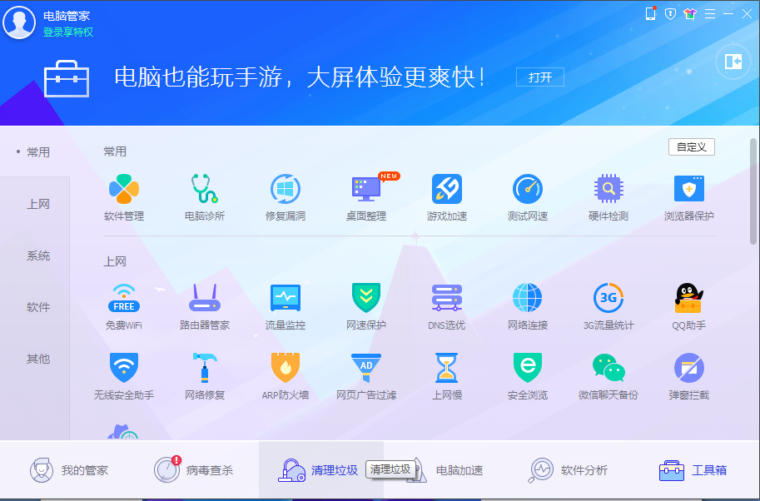

360安全卫士ARP防护
第一步：登录http://www.360.cn/ 下载安全卫士并安装
第二步：找到“功能大全”“网络优化”“流量防火墙”第三步：开启“局域网防护”开启“ARP主动防御”“对外ARP攻击拦截”等4个项目
